Совет
муниципального образования
Мичуринское сельское поселение Динского района

РЕШЕНИЕ
от 28.11.2013 года № 341-55/2
поселок Агроном
«О внесении изменений в решение Совета муниципального образования Мичуринское сельское поселение Динского района от 28.08.2013 года № 318-53/2 «Об утверждении границ территорий, прилегающих к организациям и объектам, на которых не допускается продажа алкогольной продукции на территории Мичуринского сельского поселения Динского района» (в редакции с изменениями от 24.10.2013 года № 326-54/2)
На основании заключения правового управления администрации МО Динской район от 13 ноября 2013 года № 02-10/472, Совет Мичуринского сельского поселения рассмотрев заключение о проверке нормативного правового акта правового управления муниципального образования Динской район от 13 ноября 2013 года № 02-10/472 р е ш и л:
1. Внести в решение Совета муниципального образования Мичуринское сельское поселение Динского района от 28.08.2013 года № 318-53/2 «Об утверждении границ территорий, прилегающих к организациям и объектам, на которых не допускается продажа алкогольной продукции на территории Мичуринского сельского поселения Динского района» (в редакции с изменениями от 24.10.2013 года № 326-54/2) следующие изменения:
1. В пункты 3, 5.1 внести изменения и изложить в новой редакции:
3. «Настоящее решение вступает в силу со дня его опубликования»
5.1. «опубликовать и разместить настоящее решение на официальном сайте администрации Мичуринского сельского поселения Динского района в информационно-телекоммуникационной сети «Интернет».
2. Контроль за исполнением настоящего решения возложить на комиссию Совета по сельскому хозяйству, промышленности, транспорту, связи, ЖКХ, строительству, благоустройству, торговле, предпринимательству (Юдин), администрацию Мичуринского сельского поселения (Киселев).
3. Настоящее решение вступает в силу со дня его опубликования.

Глава Мичуринского сельского поселения В.Ю.Иванов

Приложение № 1
к решению Совета
Мичуринского сельского
поселения Динского района от 28.11.2013 года №341-55/2

СХЕМЫ
прилегающих территорий, на которых не допускается розничная продажа алкогольной продукции

Схема границ прилегающих территорий
Бюджетное дошкольное образовательное учреждение муниципального образования Динской район «Детский сад № 26»
М 1:1000

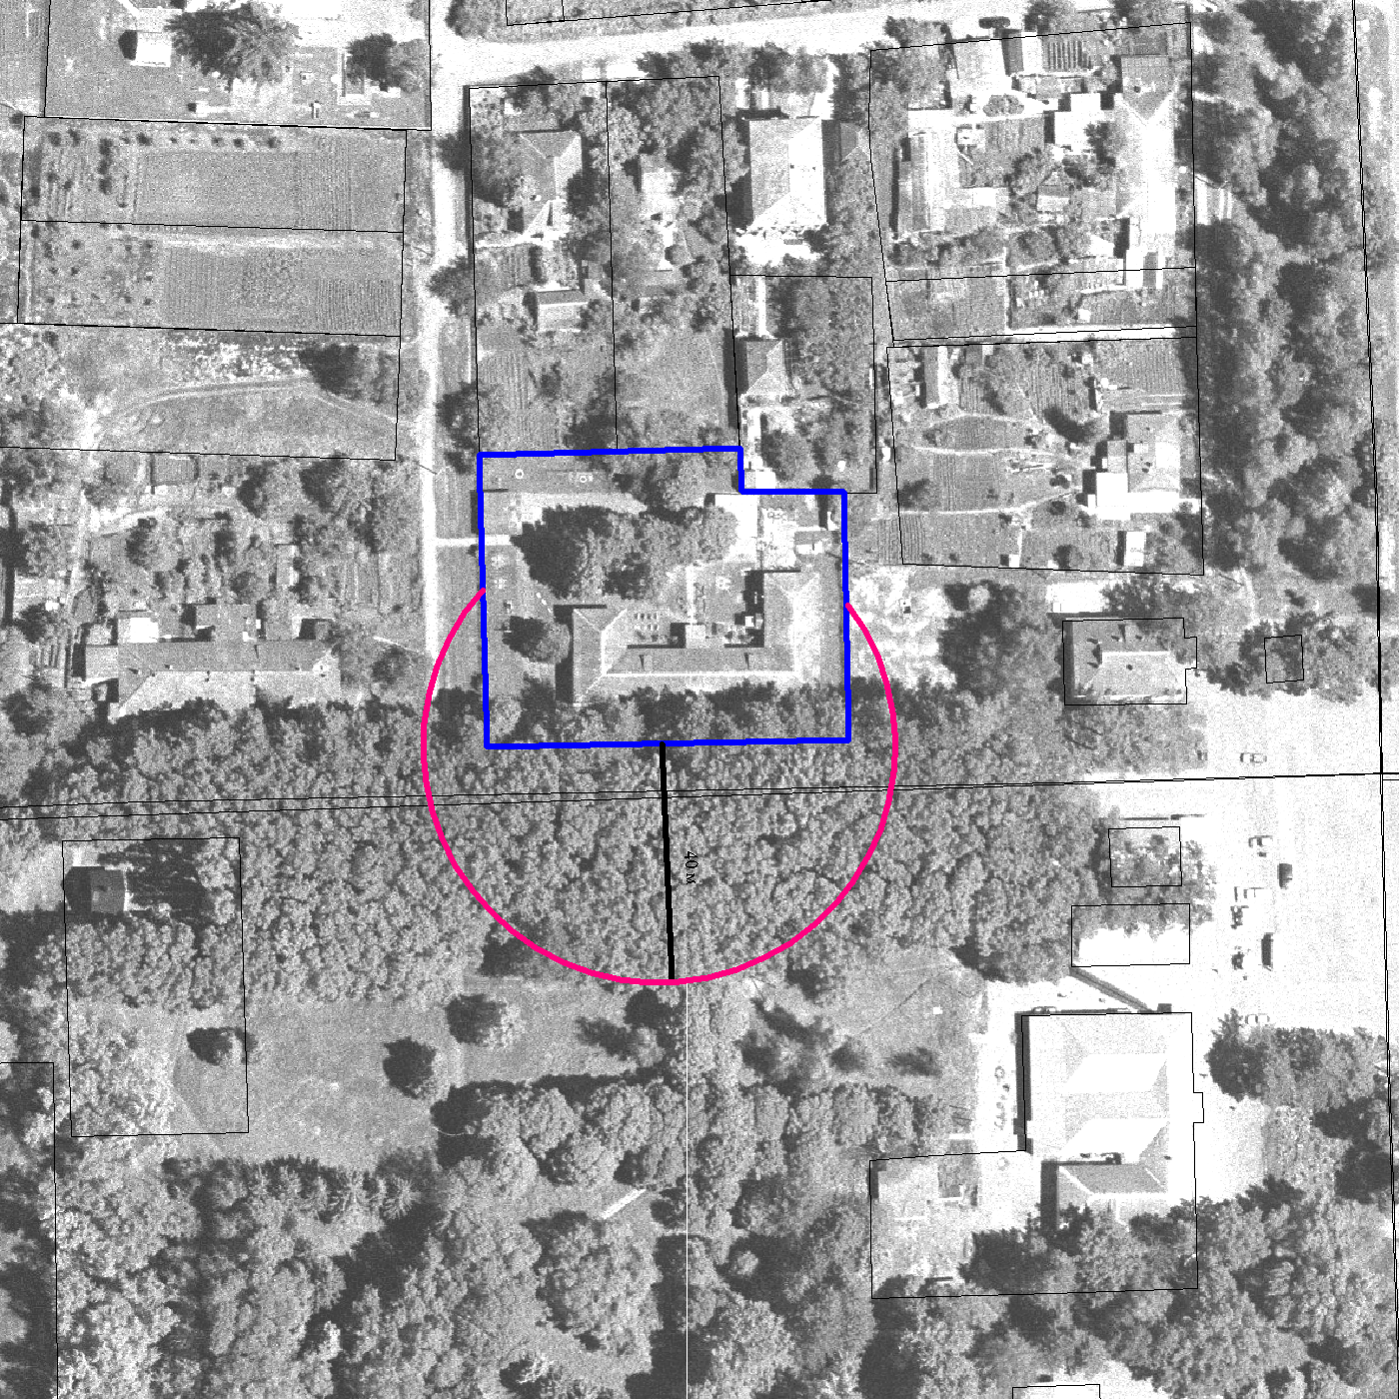

- граница прилегающей территории, на которой не допускается розничная продажа алкогольной продукции (по радиусу - 40 метров от центрального входа на территорию)
- граница территории бюджетного дошкольного образовательного учреждения муниципального образования Динской район «Детский сад № 26» расположенного по адресу: пос. Агроном, ул. Парковая, 3
Схема границ прилегающих территорий
Бюджетное дошкольное образовательное учреждение муниципального образования Динской район «Детский сад № 26»
М 1:1000

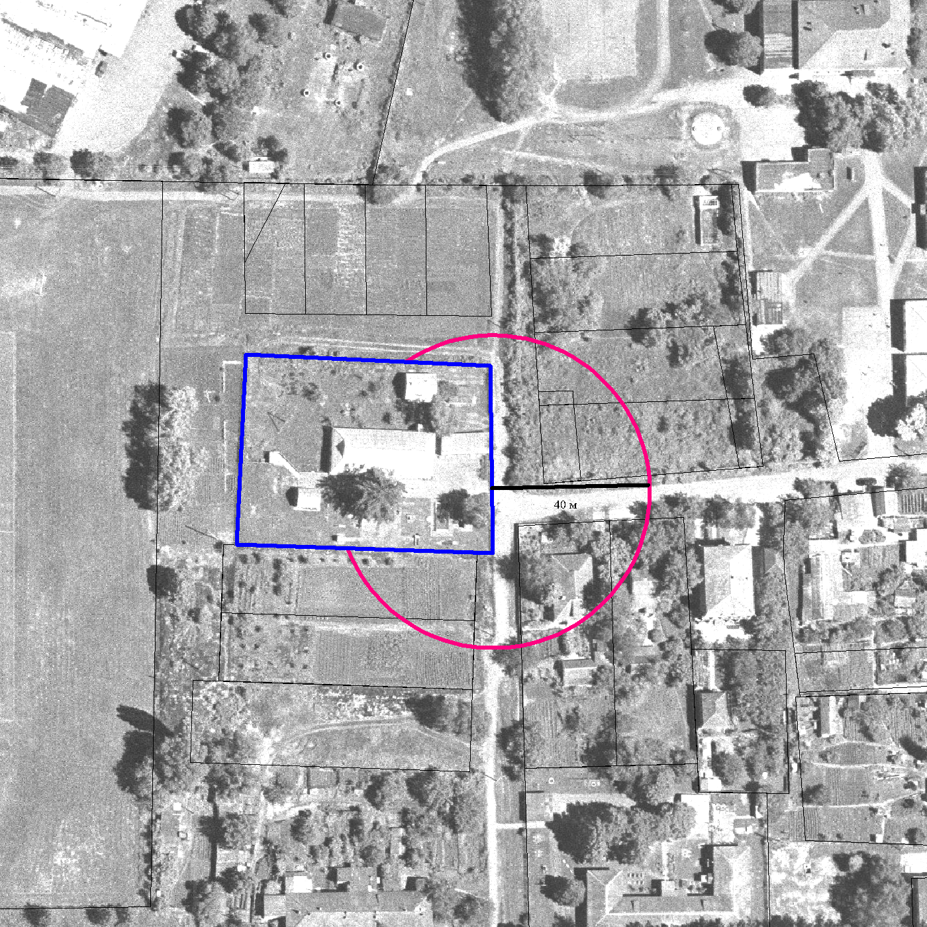

- граница прилегающей территории, на которой не допускается розничная продажа алкогольной продукции (по радиусу - 40 метров от центрального входа на территорию)
- граница территории бюджетного дошкольного образовательного учреждения муниципального образования Динской район «Детский сад № 26» расположенного по адресу: пос. Агроном, ул. Школьная, 3

Схема границ прилегающих территорий
Бюджетного общеобразовательного учреждения муниципального образования Динской район
«Средняя общеобразовательная школа № 20»
М 1:1000

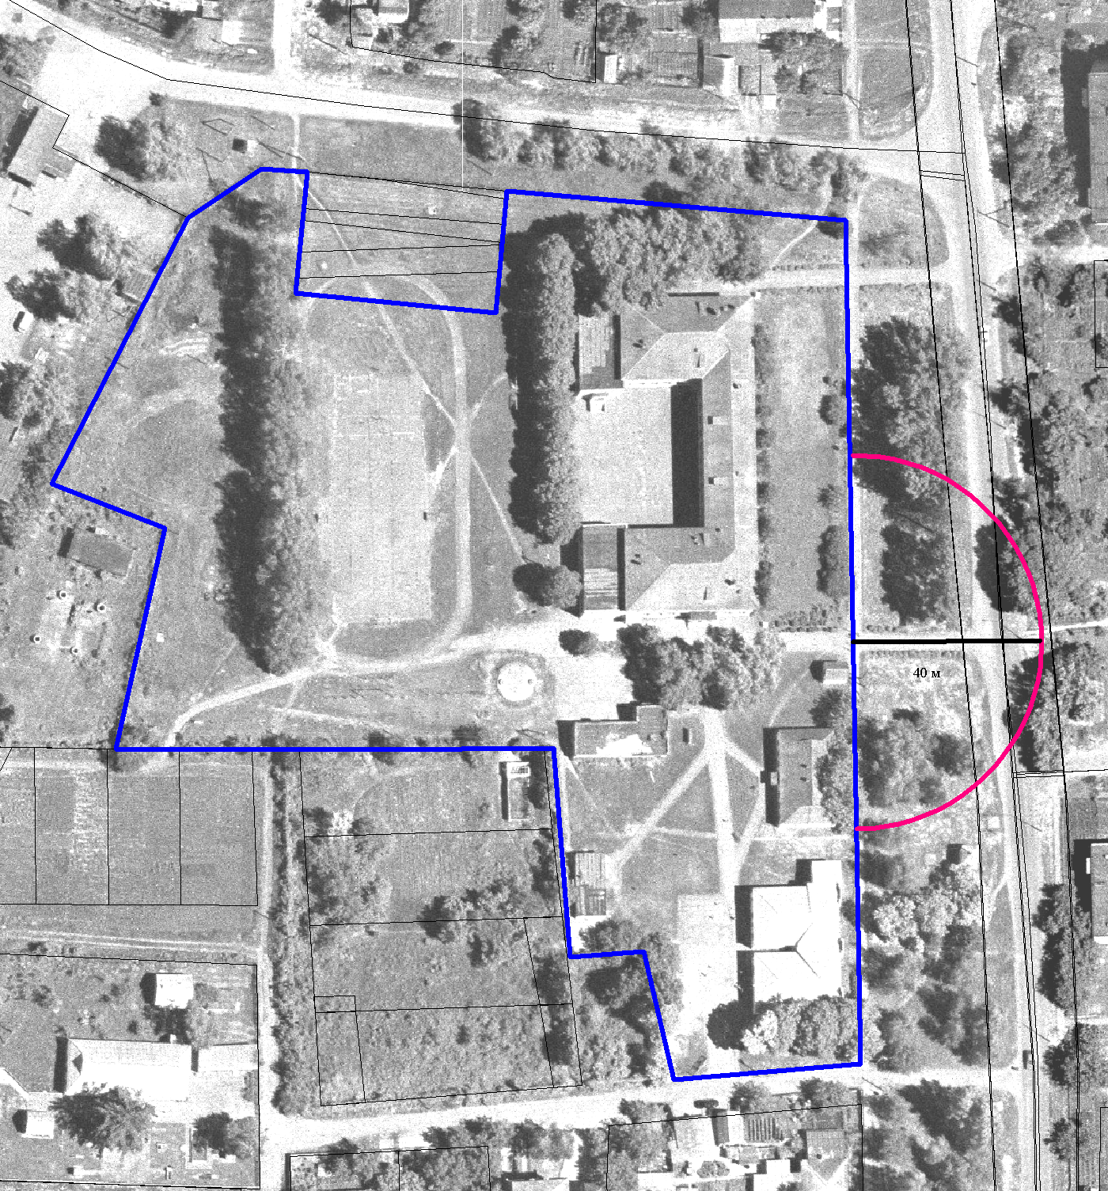

- граница прилегающей территории, на которой не допускается розничная продажа алкогольной продукции (по радиусу - 40 метров от центрального входа на территорию)
- граница территории Бюджетного общеобразовательного учреждения муниципального образования Динской район «Средняя общеобразовательная школа № 20» расположенного по адресу: пос. Агроном, ул. Почтовая, 13.
Схема границ прилегающих территорий
Бюджетного общеобразовательного учреждения муниципального образования Динской район
«Основная общеобразовательная школа № 25»
М 1:1000
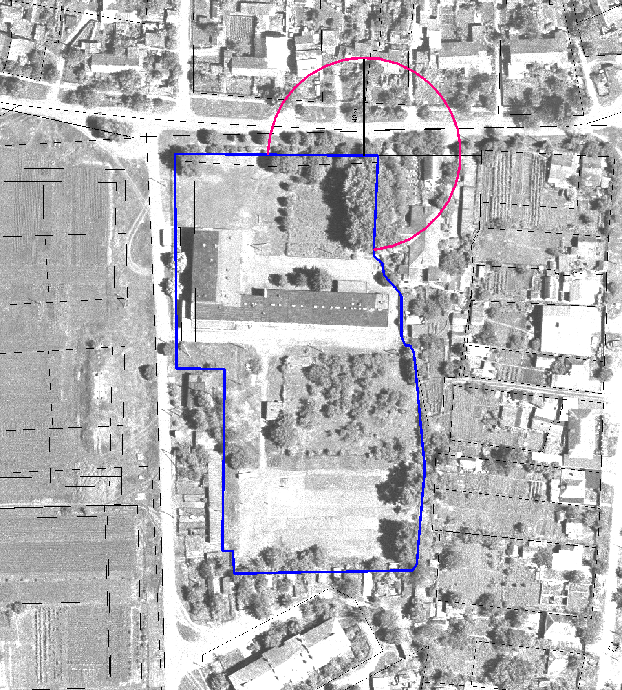

- граница прилегающей территории, на которой не допускается розничная продажа алкогольной продукции (по радиусу - 40 метров от центрального входа на территорию)
- граница территории Бюджетного общеобразовательного учреждения муниципального образования Динской район «Основная общеобразовательная школа № 25» расположенного по адресу: пос. Зарождение, ул. Центральная, 22.
Схема границ прилегающих территорий
Бюджетного учреждение здравоохранения муниципального образования Динской район
«Центральная районная больница» амбулатория пос. Агроном
М 1:1000
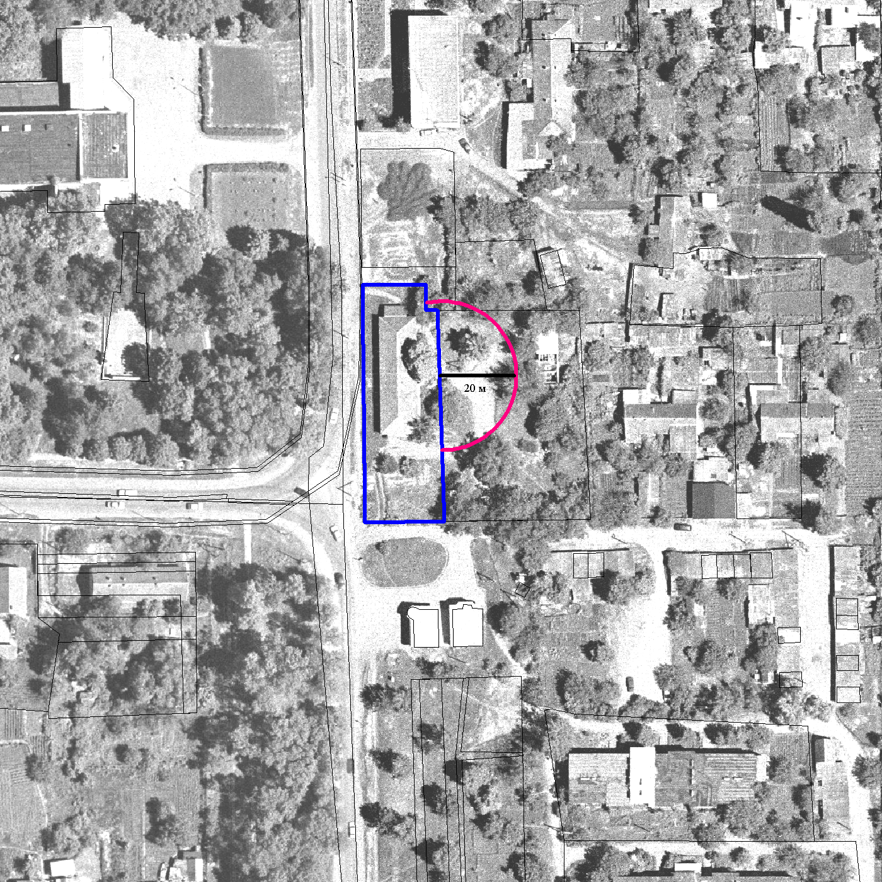

- граница прилегающей территории, на которой не допускается розничная продажа алкогольной продукции (по радиусу - 20 метров от входа в здание)
- граница территории Бюджетного учреждение здравоохранения муниципального образования Динской район «Центральная районная больница» амбулатория агроном расположенного по адресу: пос. Агроном, ул. Почтовая, 12
Схема границ прилегающих территорий
Бюджетного образовательного учреждения дополнительного образования детей муниципального образования Динской район
«Детско-юношеская спортивная школа»
М 1:1000
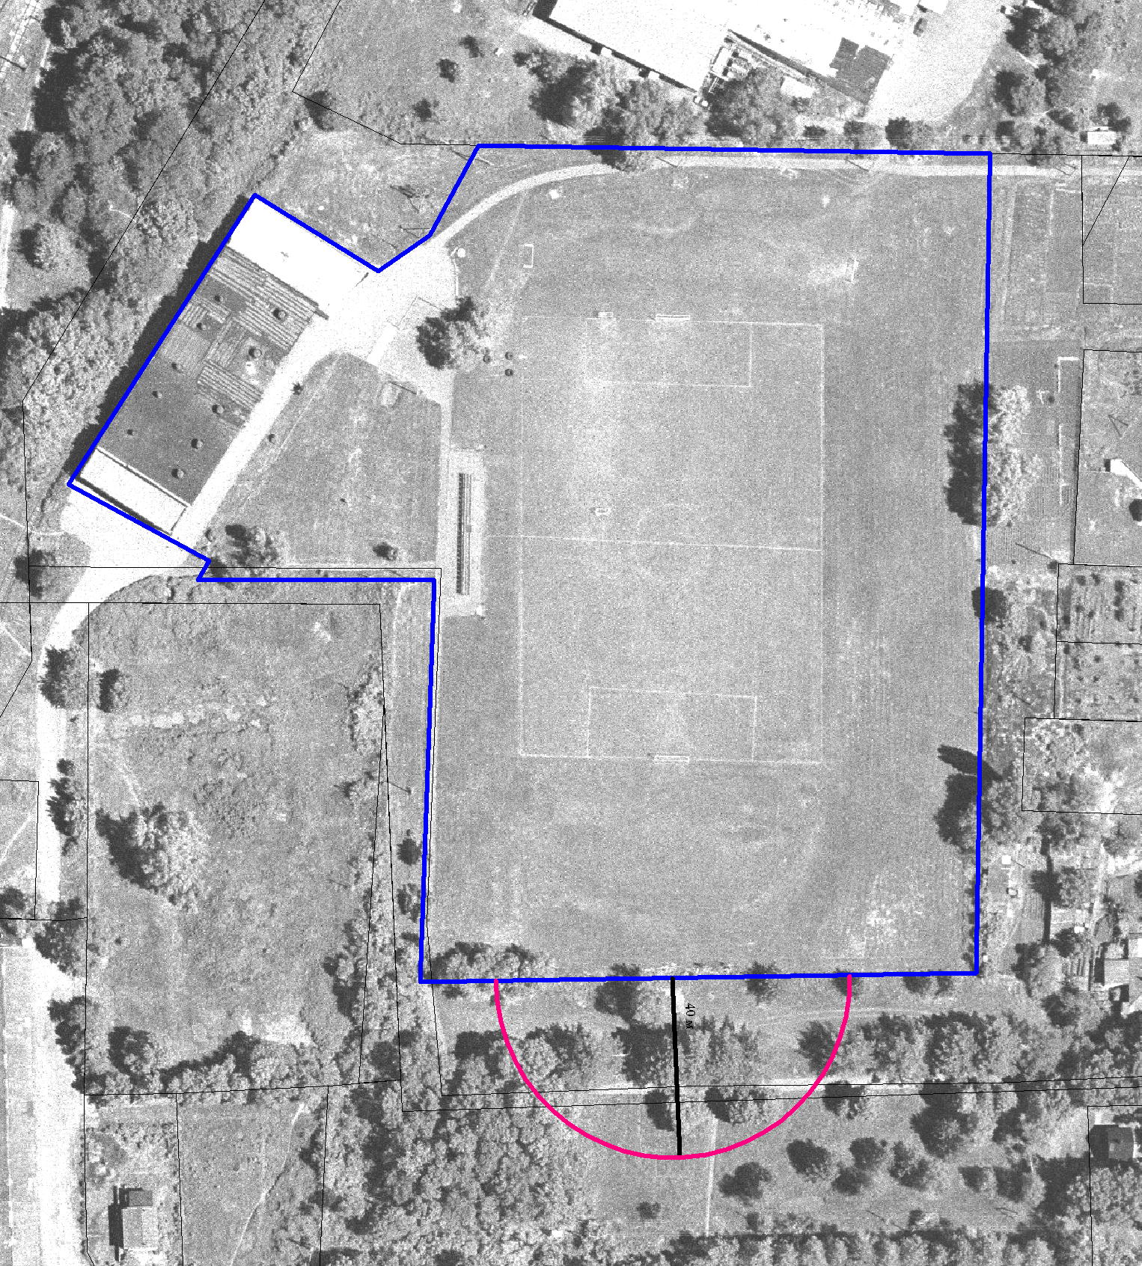

- граница прилегающей территории, на которой не допускается розничная продажа алкогольной продукции (по радиусу - 40 метров от центрального входа на территорию)
- граница территории Бюджетного образовательного учреждения дополнительного образования детей муниципального образования Динской район «Детско-юношеская спортивная школа» расположенного по адресу: пос. Агроном, ул. Школьная, 5.

Приложение № 2
к решению сессии Совета депутатов
от «___» _______ 2013 года № _____

Минимальное значение расстояния от организаций и объектов до границ
прилегающих к ним территорий, на которых не допускается продажа алкогольной продукции на территории Мичуринского сельского поселения Динского района

№ п/п | Тип организаций/объектов | Минимальное значение расстояния
1. | Общеобразовательные учреждения | 40 м.
2. | Медицинские организации | 20 м.
3. | Объекты спорта | 40 м.

